Клинический сценарий 10: Высокое нормальное артериальное давление
Раздел | Описание
Общая информация | Пациент, мужчина 48 лет, обратился на плановый приём к врачу-терапевту для прохождения диспансеризации. Активных жалоб не предъявляет. Цели: Провести обследование, оценить сердечно-сосудистый риск, поставить диагноз и определить дальнейшую тактику ведения. Источник: Клинические рекомендации «Артериальная гипертензия у взрослых», 2024 г.
Жалобы | Периодические головные боли в затылочной области, возникающие к вечеру, повышенная утомляемость в течение последнего полугода.
Анамнез заболевания | Ухудшение самочувствия отмечает в течение последних 6-8 месяцев, связывает с повышенной нагрузкой на работе. Самостоятельно артериальное давление (АД) не измерял. Лекарственных препаратов не принимал.
Анамнез жизни | Перенесенные заболевания: ОРВИ 1-2 раза в год. Хронические заболевания отрицает. Наследственность: У отца в возрасте 52 лет был диагностирован инфаркт миокарда. Вредные привычки: Курит до 15 сигарет в день в течение 20 лет. Употребляет алкоголь (пиво) 2-3 раза в неделю. Образ жизни: Работа в офисе, низкая физическая активность. Питание нерегулярное, с преобладанием жирной и соленой пищи.
Объективное обследование | Общее состояние: удовлетворительное. Сознание: ясное. Телосложение: гиперстеническое. Рост: 178 см, вес: 95 кг, ИМТ: 29,9 кг/м² (избыточная масса тела). Окружность талии: 102 см. Кожные покровы: обычной окраски. Дыхательная система: дыхание везикулярное, хрипов нет. ЧДД 16 в минуту. Сердечно-сосудистая система: тоны сердца ясные, ритмичные. Шумов нет. АД на правой руке 138/88 мм рт. ст., на левой — 136/86 мм рт. ст. ЧСС 82 удара в минуту, пульс ритмичный. Пищеварительная система: живот мягкий, безболезненный. Печень и селезенка не увеличены.
Предварительный диагноз | Выберите верные и неверные диагнозы/состояния из списка:  1. Высокое нормальное артериальное давление.  2. Гипертоническая болезнь II стадии.  3. Артериальная гипертензия 1 степени.  4. Нейроциркуляторная дистония.  Правильный ответ: 1.  Источник: КР «Артериальная гипертензия у взрослых», 2024, табл. П2/А3, стр. 168.Комментарий: Уровень АД 138/88 мм рт. ст. соответствует категории «Высокое нормальное АД» (САД 130–139 мм рт. ст. и/или ДАД 85–89 мм рт. ст.).  Для постановки диагноза АГ 1 степени или ГБ II стадии оснований недостаточно
Назначение лабораторных исследований | Выберите правильные и неправильные исследования:  1. Общий анализ крови.  2. Биохимический анализ крови (глюкоза, креатинин с расчетом СКФ, калий, натрий, мочевая кислота).  3. Липидограмма (ОХС, ЛПНП, ЛПВП, ТГ).  4. Общий анализ мочи с оценкой альбуминурии.  5. Анализ крови на гормоны щитовидной железы (ТТГ).  6. Анализ на онкомаркеры.  Правильные ответы: 1, 2, 3, 4.  Источник: КР «Артериальная гипертензия у взрослых», 2024, раздел 2.7, стр. 31-33.Комментарий: Данные исследования входят в стандартный перечень для оценки общего сердечно-сосудистого риска и выявления поражения органов-мишеней у пациентов с повышенным АД.  Неверно 5,6  Исследование ТТГ проводится по показаниям при подозрении на вторичный характер АГ, а анализ на онкомаркеры не входит в рутинное обследование
Назначение инструментальных исследований | Выберите правильные и неправильные исследования:  1. ЭКГ в 12 отведениях.  2. Эхокардиография (ЭхоКГ).  3. Суточное мониторирование АД (СМАД).  4. УЗИ органов брюшной полости и почек.  5. КТ головного мозга.  Правильные ответы: 1, 3.  Источник: КР «Артериальная гипертензия у взрослых», 2024, раздел 2.8, стр. 34.Комментарий: ЭКГ является обязательным исследованием для выявления ГЛЖ и оценки ритма. СМАД показано для исключения «гипертонии белого халата» или маскированной АГ, особенно при высоком нормальном АД.  Неверно 2,4,5  ЭхоКГ и УЗИ назначаются на втором этапе обследования при наличии показаний. КТ головного мозга не является рутинным методом
Оценка данных исследований | Лабораторные данные:  - Общий анализ крови: без патологии.  - Биохимия: Глюкоза 5,8 ммоль/л, креатинин 85 мкмоль/л (СКФ CKD-EPI 95 мл/мин/1,73м²), калий 4,2 ммоль/л, мочевая кислота 380 мкмоль/л.  - Липидограмма: ОХС 5,9 ммоль/л, ЛПНП 3,8 ммоль/л, ЛПВП 0,9 ммоль/л, ТГ 1,9 ммоль/л.  - Общий анализ мочи: без патологии, альбуминурия отсутствует.  Инструментальные данные:  - ЭКГ: Ритм синусовый, признаков гипертрофии левого желудочка нет.  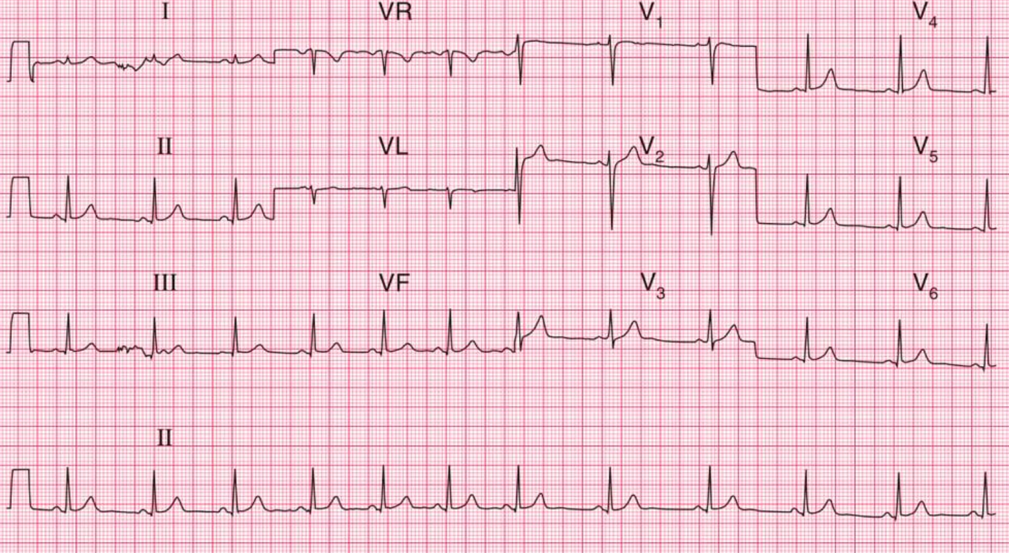  - СМАД: Среднее дневное АД 137/87 мм рт. ст., ночное — 125/78 мм рт. ст. Суточный индекс в норме.
Клинический диагноз | Выберите верный диагноз:  1. Гипертоническая болезнь I стадии. Высокое нормальное артериальное давление. Риск 2 (умеренный). Дислипидемия.  2. Гипертоническая болезнь II стадии. АГ 1 степени. Риск 3 (высокий).  3. Здоров.  Правильный ответ: 1.  Источник: КР «Артериальная гипертензия у взрослых», 2024, разделы 1.5, 2.2, стр. 18, 25.Комментарий: У пациента имеется высокое нормальное АД, подтвержденное СМАД. Отсутствуют поражения органов-мишеней (стадия I). При этом есть несколько факторов риска (мужской пол, возраст >45 лет, курение, дислипидемия, отягощенная наследственность, абдоминальное ожирение), что определяет умеренный сердечно-сосудистый риск (Риск 2)
Лечение | Выберите верную тактику:  1. Назначение двухкомпонентной антигипертензивной терапии.  2. Рекомендации по изменению образа жизни на 3 месяца с последующим контролем АД.  3. Назначение монотерапии бета-блокатором.  Правильный ответ: 2.  Источник: КР «Артериальная гипертензия у взрослых», 2024, разделы 3.1, 3.3, стр. 37-38, 40.Комментарий: Для пациентов с высоким нормальным АД и умеренным риском лечение начинают с немедикаментозных методов. Медикаментозная терапия рассматривается при неэффективности изменения образа жизни в течение 3 месяцев  Рекомендации:  - Ограничение потребления соли до 5 г/сутки.  - Средиземноморская диета: увеличение овощей, фруктов, рыбы, уменьшение животных жиров.  - Снижение массы тела.  - Регулярные аэробные нагрузки (30-40 минут, 5 раз в неделю).  - Категорический отказ от курения.  - Ограничение алкоголя.
Диспансеризация | Выберите верный план:  1. Повторный осмотр через 3 месяца с контролем АД и оценкой приверженности к изменению образа жизни. При сохранении АД >140/90 мм рт. ст. — решение вопроса о медикаментозной терапии.  2. Повторный осмотр через 6 мес.  3. Повторный осмотр через 1 год.  Правильный ответ: 1.  Источник: КР «Артериальная гипертензия у взрослых», 2024, раздел 3.1, стр. 37-38.Комментарий: При высоком нормальном АД и низком/умеренном риске медикаментозная терапия назначается, если АД остается повышенным после периода модификации образа жизни
Дополнительная информация | Используемый источник: Клинические рекомендации «Артериальная гипертензия у взрослых». Российское кардиологическое общество (РКО), 2024.

⁂

